《Java》课程实验报告

|  |  |  |  |  |  |
| --- | --- | --- | --- | --- | --- |
| 专业名称 | 计算机科学与技术 | 年级 | 2023 | 班级 | 01 |
| 学生姓名 | 颜丙超 | 学号 | 202311000415 | 指导教师 | 梁成 |
| 实验题目 | 倒序与复利值 | | | 提交时间 | 2024.10.9 |

1. 实验目的和要求
2. 第一个实验需要按要求输入一个数字，利用java写出一个程序使其输出它的倒序模式。
3. 第二个实验利用复利值，进行月利率和年利率以及数值总额的计算的计算
4. 实验环境

计算机，window系统，eclipse软件

三、实验内容及实施

**实验1**

**实验一需要先读取用户输入的整行字符串，然后利用反转字符串**String result = reverseString(input)， 利用reversestring方法，将用户输入的字符串作为参数传递，并接收返回的反转后的字符串。最后打印反转后的字符串。

package 倒序;

import java.util.Scanner;

public class ReverseString {

public static void main (String []args) {

Scanner scanner = new Scanner(System.***in***);

System.***out***.print("Enter a Sting:");

String input = scanner.nextLine();

String result = *reverseString*(input);

System.***out***.println("The reversed sting is:" + result);

scanner.close();

}

public static String reverseString(String str) {

return new StringBuilder(str).reverse().toString();

}

}

实验2

该程序需要利用循环进行计算最终值，首先初始化创建一个scanner对象，然后用户输入存款数，年利率和存款月数，其中还需要将年利率转换成月利率需要÷12÷100，最终利用循环计算最终金额。

import java.util.Scanner;

public class CompoundInterestCalculator{

public static void main(String args[]){

Scanner input=new Scanner(System.***in***);

System.***out***.println("输入每月要存的钱数：");

double MonthlyDeposit=input.nextDouble();

double currentValue=0;

System.***out***.println("输入年利率：");

double AnnualInterestRate=input.nextDouble();

double MonthlyInterestRate=AnnualInterestRate/100/12;

System.***out***.println("输入要存的月份数：");

int Month=input.nextInt();

while(Month>0) {

currentValue=(currentValue+MonthlyDeposit)*(1+MonthlyInterestRate);

Month--;

}

System.***out***.printf("最后账户总额为：%.3f",currentValue);

}

}

1. **实验结果 (程序的执行结果)**

**实验1**

输入正序，输出倒序

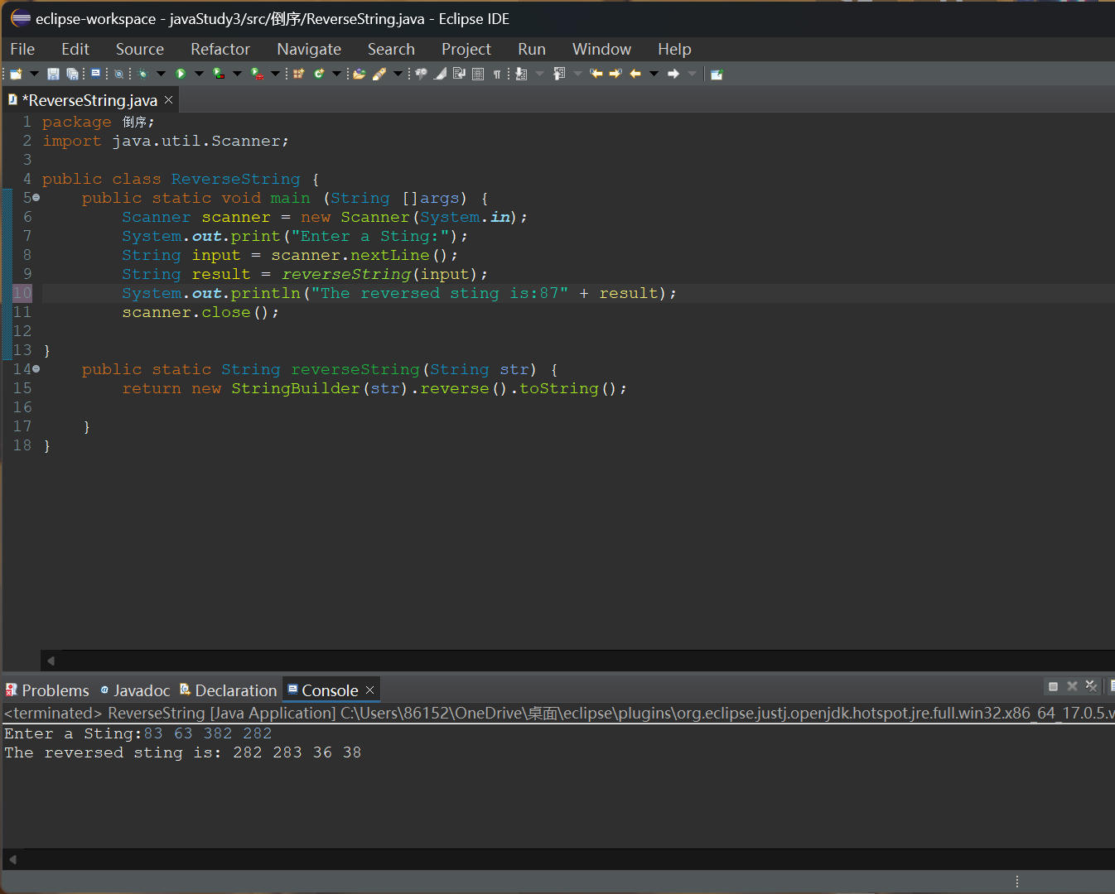

实验2

输入钱数，年利率，月份数，最后输出总金额。

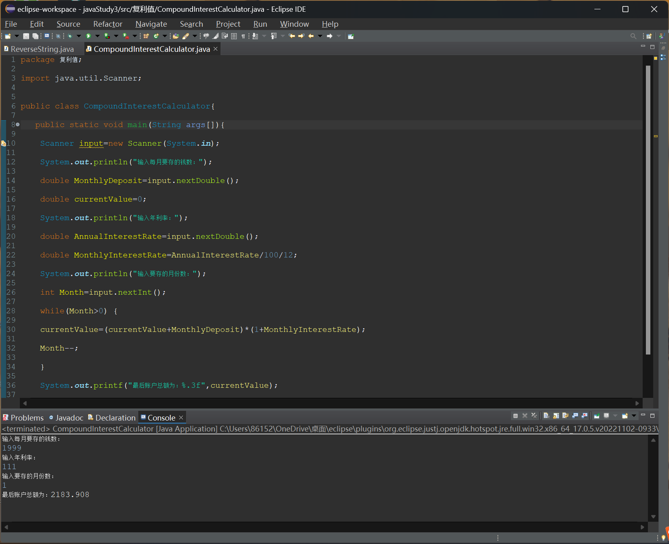

**五、实验讨论（可选）**